klasa III TA /Działalność gospodarcza/ 14-15.05.2020r.(czwartek i piątek)
Drogi Uczniu posługując się podręcznikiem ,, Prowadzenie działalności gospodarczej’’ zapoznaj się z następującymi tematami.
Temat 1,2 : Wskażniki rentowności -pojęcie i ćwiczenia.
Temat 3 : Wskażniki zadłużenia .
Cele dla ucznia:
-zna pojęcie rentowności finansowej przedsiębiorstwa ;
-zna pojęcie i wzory wskaźnika rentowności i wskaźnika zadłużenia ;
-wie do czego służy wskaźnik ROE i ROA i o czym informuje .
Uczniowie ,którzy nie maja podręcznika proszę skorzystać z informacji poniżej bądż ze strony internetowej np.
https://poradnikprzedsiebiorcy.pl/-analiza-wskaznikowa-przedsiebiorstwa-wskazniki-rentownosci
Jeśli ktoś z Was ma pytania służę pomocą i proszę o kontakt telefoniczny lub pod adresem mailowym: d_tyborowska@wp.pl
Rentowność jest parametrem pozwalającym na obiektywną ocenę efektywności działania, między innymi przedsiębiorstwa. Na podstawie wskaźników rentowności można również sprawdzić, jaka jest efektywność gospodarowania aktywami oraz efektywność podejmowanych inwestycji. Jakie są rodzaje wskaźników rentowności oraz w jaki sposób należy je poprawnie interpretować?
Rodzaje wskaźników rentowności
Rentowność mierzy się z wykorzystaniem wielu różnych czynników, wśród których do najważniejszych zalicza się:
wskaźnik rentowności kapitałów własnych – w skrócie ROE,
wskaźnik rentowności aktywów – w skrócie ROA,
wskaźnik rentowności inwestycji – zwrotu z inwestycji – w skrócie ROI,
wskaźnik rentowności sprzedaży – w skrócie ROS.
Wskaźniki rentowności
ROE
ROE (ang. return on equity – stopa zwrotu z kapitału własnego lub rentowność kapitału własnego) – w przedsiębiorczości, wskaźnik rentowności oznaczający jak wiele zysku udało się wygospodarować spółce z wniesionych kapitałów własnych.
Im wartość tego wskaźnika jest wyższa, tym korzystniejsza jest sytuacja firmy. Wyższa efektywność kapitału własnego wiąże się z możliwością uzyskania wyższej nadwyżki finansowej, a co za tym idzie wyższych dywidend.
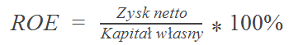
ROA
ROA (ang. return on assets) - wskaźnik rentowności aktywów.
ROA to stosunek zysku netto spółki do wartości jej aktywów. Może być też obliczany jako iloczyn rentowności sprzedaży oraz wskaźnika obrotu aktywów.
Informuje o zdolności spółki do wypracowywania zysków i efektywności gospodarowania jej majątkiem. Im wyższy jest wskaźnik ROA, tym lepsza jest kondycja finansowa spółki. Wskaźnik istotny m.in. dla instytucji finansowych rozważających udzielenie kredytu i badających możliwości jego spłaty.
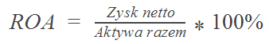

Analiza – wskaźniki rentowności (przykładowe zadanie 1)
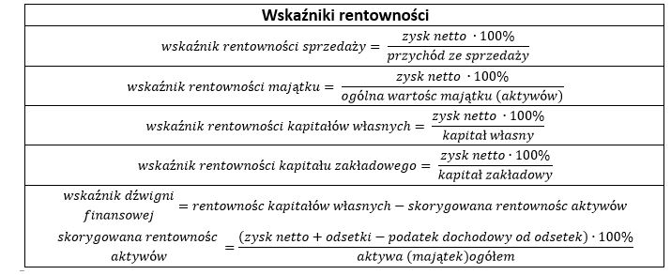
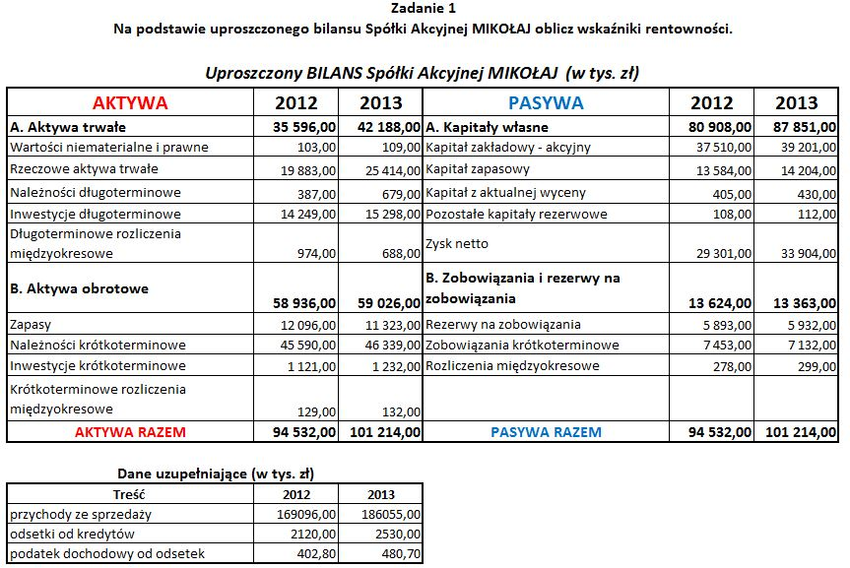

Obliczenia, interpretacja i ocena wskaźników rentowności do uproszczonego bilansu Spółki Akcyjnej MIKOŁAJ
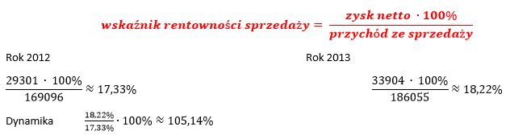
W roku 2012 na 1 złotówkę sprzedaży przypadało 17 groszy zysku, a w 2012 roku z 1 złotówki wartości sprzedanych wyrobów można było wygenerować 18 groszy zysku netto. Można powiedzieć, że rentowność sprzedaży zwiększyła się o 5,14%, co oznacza wzrost opłacalności sprzedaży.

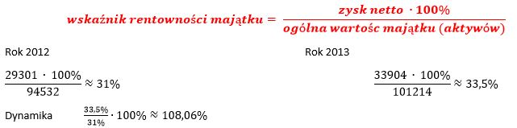
W roku 2013 nastąpiła poprawa rentowności majątku (aktywów), bowiem zysk netto przypadający na jednostkę majątku (1 zł) wzrósł o 8,06%. Zaangażowana 1 złotówka majątku przyniosła 31 groszy zysku netto w roku 2012 i 33,5 grosze zysku netto w 2013.

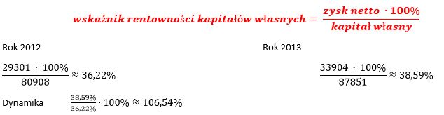
Rentowność kapitałów własnych poprawiła się – wzrost o 6,54% jest dobrą informacją dla akcjonariuszy tej spółki. W roku 2012 na 1 złotówkę zaangażowanych kapitałów własnych przypadało 36,22 grosze, zaś w 2012 roku 38,59 groszy.

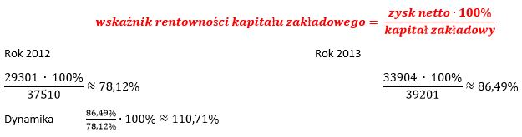
Analizowana spółka jest spółką akcyjną, więc kapitał zakładowy wyrażony jest w kapitale akcyjnym. Wskaźnik rentowności kapitału zakładowego oznacza więc wielkość zysku przypadającego na jednostkę kapitału akcyjnego. Rentowność kapitału zakładowego wynosiła w 2012 roku 78,12 groszy na 1 złotówkę kapitału akcyjnego, a w roku 2013 wynosi 86,49 groszy. Wzrost rentowności kapitału akcyjnego o 10,71% daje możliwość zwiększenia dywidend dla akcjonariuszy.

